***Chapitre 5 : Pesticides et perturbations éco-physiologiques***

**Les pesticides** incluent les insecticides, les herbicides, les rodenticides, les fongicides, les molluscicides... etc. Il est important qu'ils soient spécifiques et tuent seulement les pestes. Malheureusement, ils affectent également des organismes autres que les pestes ciblés (**non-visé**). Les principales classes de pesticides sont:

**1-** **Les organochlorés :** Groupe de composés organiques de synthèse obtenus par chloration de divers hydrocarbures insaturés. Largement utilisés dès les années 40, et surtout après la 2ème guerre mondiale.

**- Le DDT** ‘Dichloro Diphényl Trichloréthane) est le plus utilisés. **Il est neurotoxique (Pertubent le transfert de l’influx nerveux) et s'accumule dans les tissus gras des insectes**. Il s'accumule le long des chaînes alimentaires (**bioaccumulation**). Il traverse les fleuves et les mers atteignant partout dans le monde.

La **fixation** de DDT dans les sédiments et la **longue disponibilité** (**non dégradé**) dans les écosystèmes aquatiques, surtout les lacs le rendent très dangereux. Le DDT est maintenant **interdit** dans beaucoup de pays, mais il reste dans le sol, et peut être détecté chez les animaux. Malheureusement, dans quelques pays (le tiers monde) il est encore employé pour tuer des pestes.

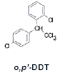 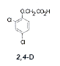 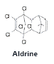 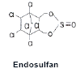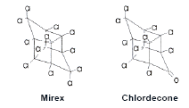

**- Le 2,4-D :** Herbicide sélectif largement utilisé dans les cultures fruitières, fourragères et céréalières. C’est un herbicide non persistant et rapidement métabolisé par les plantes tolérantes, les bactéries du sol et les micro-organismes aquatiques. **Il modifier l’action des hormones végétales naturelles régulant la croissance et le développement radiculaire**. Généralement considéré sans effet néfaste pour les animaux, mais il présente de dioxines tératogéniques dans certains produits associés (**2,4,5-T**), utilisés comme agent défoliant (**Agent Orange**) durant la guerre du Vietnam.

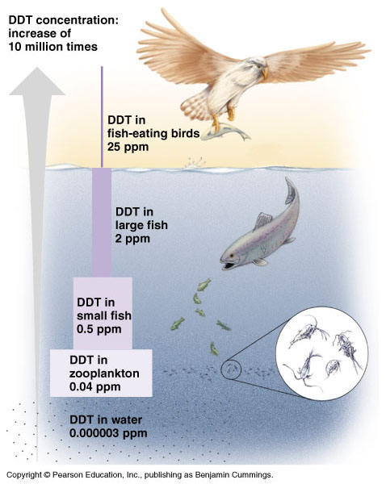

**Fig 4.** Le mouvement (**bioaccumulation**) de DDT le long des chaînes alimentaires.

**2-** **Les organophosphates :** Substances organiques de synthèse et généralement dérivées de l’acide othophosphorique. Employer pour remplacer les organochlorés, étant **moins persistants**. Malheureusement, ils sont toxiques aux humains et aux organismes (**non-visé**) aussi bien que les insectes. Ils sont récements liés avec la maladie affectant les vétérans de la guerre du golfe.

**- Fenthion :** Large spectre d’activité contre les larves de moustiques (anophèles, culex et simulies). Très toxiques pour les oiseaux et persistants durant plusieurs mois.

**- Malathion** et **Parathion :** Insecticides à usage domestique et en élevage. Toxicité élevée chez les insectes. Faible toxicité du malathion chez les mammifères, mais forte toxicité du parathion.

**Il inhibe l'action de l'acétylcholine estérase aux synapses (blocage de la transmission nerveuse et neuromusculaire**).

La plupart des shampooings utilisés pour tuer les poux, contiennent des organophosphates. Typiquement, si ces produits chimiques dangereux entrent dans les écosystèmes aquatiques, ils peuvent être **accumulés le long des chaînes alimentaires** rapidement.

  

**3- Les Carbamates :** Insecticides à large spectre utilisés dans les cultures végétales, coton, tabac et riz. Dérivés de l’acide carbamique (HO-CO-NH2). Considérés comme moins dangereux que les orgnophosphorés et moins persistants que les organochlorés. **Inhibiteurs d’acéthylcholine estérase. Rapidement métabolisés par les plantes et les animaux.**

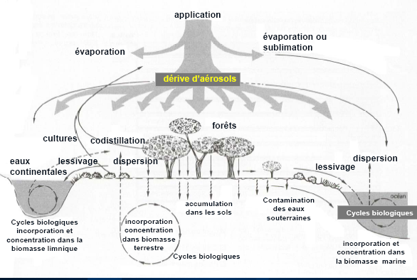

**Fig.** Principales modalités de dispersion et de circulation des pesticides dans les écosystèmes terrestres et aquatiques.

**Mécanisme d’action des pesticides :**

Les mécanismes de la toxicité des pesticides ne sont véritablement connus que pour quelques molécules, en particulier sur le fonctionnement du système nerveux.

**a-** organophosphorés et carbamates **inhibition de l’activité de l’Acétyl Choline Estérase**.

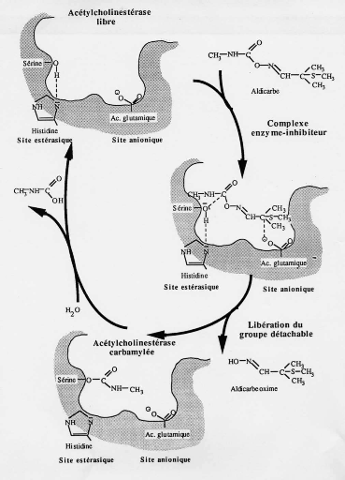

**Fig.** Mode d'action des antichloinestérases.

**b-** Pyréthrinoïdes et certains organohalogénés (type DDT) canaux sodiques voltage-dépendants.

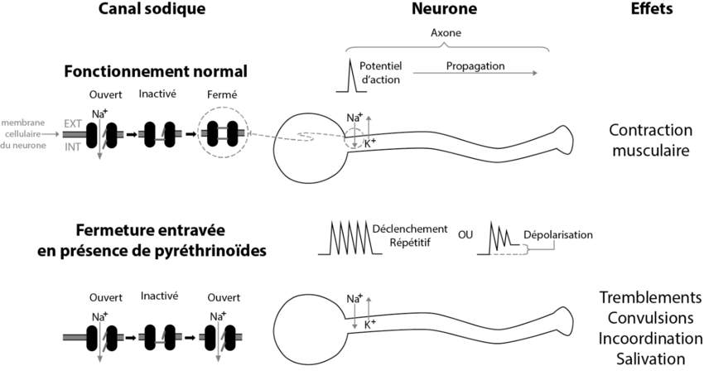

**Fig.** Mode d'action des pyréthrinoïdes sur les canaux sodiques.

**c-** organohalogénés type dieldrine liaison au récepteur GABA et inhibition du fonctionnement du canal chlore.

Les recherches en cours envisagent d’autres modalités d’action de type immunitaire et hormonal...etc.